2015~2016学年度第二学期期末联考试题
高二历史
本试卷分第Ⅰ卷（选择题）和第Ⅱ卷（非选择题）两部分，共6页。
全卷满分100分，考试时间90分钟。
★祝考试顺利★
注意事项：
1．答题前，考生务必将自己的姓名、准考证号填写在答题卡上。并将准考证号条形码粘贴在答题卡上的指定位置。
2．选择题作答用2B铅笔把答题卡上对应题目的答案标号涂黑。如需改动，用橡皮擦干净后，再选涂其它答案标号。答在试卷和草稿纸上无效。
3．非选择题作答用0.5毫米黑色墨水签字笔直接答在答题卡上对应的答题区域内。答在试卷和草稿纸上无效。考生必须保持答题卡的整洁。考试结束后，只需上交答题卡。

第Ⅰ卷（选择题 共48分）

本卷共24小题，每小题2分，共48分。在下列每小题列出的四个备选项中，只有一个是最符合题目要求的。
1．春秋近300年，大小战争约500场，会盟数十次。周初号称八百诸侯，到春秋末期，虽然还有一些小国存在，但基本上已经是七大国的天下了。以下对材料的解读正确的是
A．分封制不利于政局稳定 B．宗法观念在春秋荡然无存
C．春秋争霸促进局部统一 D．七国是指鲁齐燕魏宋晋楚
2．“秦连相坐之法，弃灰于道者黥，罔密而刑虐，加以武伐横出，残贼邻国。至于变乱五行，气色谬乱。天戒若曰，勿为刻急，将致败亡。……秦居渭阳，而渭水数赤，瑞异应德之效也。”与材料理念一致的是
A．道法自然 B．君权神授 C．天人感应 D．天行有常
3．“中国文明有许多方面在唐宋几个世纪中达到顶峰，文化领域尤其如此……”。能为此观点提供史实依据的是
A．发明雕版印刷术和活字印刷术 B．《伤寒杂病论》成为“万世宝典”
C．《窦娥冤》《西厢记》等问世 D．诞生《农政全书》等四大农书
4．美国学者查尔斯在《文明的解析》中写道：中国“宋代经济已含有近代商业的因素”。其依据是
www.ziyuanku.com A．出现了资本主义雇佣关系 B．流通领域出现纸币
C．早市夜市普遍且昼夜相连 D．出现地域性的商帮
5．明朝内阁大学士张璁曾说：“从来内阁之臣，鲜有能善始善终者，盖密勿之地，易生嫌怨；代言之责，易招议论，甚非君臣相保之道也。”下列说法与张璁心态最为吻合的是
A．谨慎戒惧 B．幸灾乐祸 C．冷静分析 D．同情怜悯
6．中国古代科技成果固然突出，但停滞于农业和手工业的经验工艺的水平上，在理论上始终贯穿着天人合一的思想，以变幻莫测的道、气等概念来建构学术体系，混有大量的荒诞不经的反科学成分。材料表明中国古代科技
A．有很强的封闭性 B．求善而不存真
C． 落后于西方国家 D．缺乏理性精神
7．“维新党人的计划太轻率了，太危险了，……皇帝的方向是正确的，但是他的顾问康有为和其它人等都缺乏工作经验，他们简直是以好心肠扼杀了进步……。”材料中“皇帝的方向是正确的”具体指
A．从后党手中夺回权力 B．变法图强，救亡图存
C．准许官民上书言事 D．裁汰冗员，推行新政
8．1911年6月24日，电影开始进入我国民间。当时规定：开设影戏院，必须领有执照，男女观众必须分座，影片不得有淫亵内容，放映时间至迟以夜间12点以前为限等。这些规定反映出当时的中国
A．思想开放与保守并行 B．政治清明，社会秩序井然
C．旧习俗受到猛烈冲击 D．革命成功，社会进步明显
9．下表是1912—1915年外资在华创办工厂数量变化情况。影响外资在华创办工厂数量减少的主要因素是
年份 | 1912 | 1913 | 1914 | 1915
工厂数（家） | 46 | 46 | 12 | 2
A．自然经济最终解体 B．国货运动的推动
C．实业救国开始兴起 D．新文化运动冲击
10．1924年国民党“一大”发表的宣言，虽重申了孙中山的直接民权说，但明确表示了否定“天赋人权”的平等自由说，强调“凡真正反对帝国主义之个人及团体，均得享有一切自由及权利；而凡卖国罔民以效忠于帝国主义及军阀者，无论其为团体及个人，皆不得享有此等自由及权利”。材料表明，在当时的国民党看来
ziyuanku.comA．孙中山的直接民权说是先进的学说 B．西方的天赋人权说不符合中国国情
C．民族危机影响中国民主权利的实现 D．反帝反封建是给予中国民权的前提
11．齐涛在《中国通史教程•现代卷》中说：“历史的车轮将经过这个统一战线，把中国革命带到一个崭新的阶段上去。”“这将给予中国革命以广大的深刻的影响，将对于打倒日本帝国主义发生决定作用”。材料表明当时的中国
A．抗日民族统一战线初步形成 B．敌后战场成为抗战主战场
C．工农红军接受国民政府改变 D．全国性抗战局面已经形成
12．1956年1月，上海永安公司董事长兼总经理崔林爽在政协二届二次会议上曾说：“企业向国营商业看齐，个人向工人阶级转化。”这表明
A．社会主义制度基本建立 B．社会主义思想深入人心
C．过渡时期总路线已实现 D．工商业的改造正在进行
13．1956年，党和政府提出了“百花齐放，百家争鸣”和“长期共存、互相监督”两个“八字方针”。它们的相同点是
A．调动一切积极因素进行社会主义建设 B．直接促进我国科技和文艺领域的繁荣
C．促进和宣传了社会主义民主法制建设 D．推动了国民经济调整任务的顺利完成
14．社会主义制度确立后，毛泽东在1957年提出“赶英超美”的口号，发动了“大跃进”运动；1978年改革开放后，邓小平提出“发展是硬道理”的主张；进入21世纪后，党中央提出科学发展观，构建社会主义和谐社会。这反映了
A．国际形势由两极向多极变化的趋势 B．社会主义建设由重数量到重质量
C．极大地推动了中国的社会主义建设 D．对建设社会主义的认识不断深入
15．苏格拉底说：“我认为，想要得到正确的判断，要根据知识，而不应根据多数。”据此理解，苏格拉底
A．赞同知识为少数人掌握 B．批判雅典民主制的弊端
C．强调判断标准就是知识 D．认为知识与美德都重要
16．有学者指出，文艺复兴时代的反封建侧重于思想意识、伦理道德范畴，人文主义思想强调反禁欲主义和个性解放，执着尘世，面向现实。启蒙运动时期，反封建侧重于政治制度和政权性质方面，其人文主义思想的重点也就随之转移到
A．否定对上帝的信仰 B．建立民主共和政体
C．提出新的立国原则 D．对理性主义的推崇
17．下表为文科班一学生的笔记，据此判断，这段历史的总体特征是
政治 | 经济 | ziyuanku.comZiyuanku.com文化
资产阶级革命的兴起  代议制逐步确立 | 新航路开辟  早期殖民扩张  重商主义 | 文艺复兴  宗教改革  启蒙运动
A．民主化趋势增强 B．人文主义的大发展
C．近代化进程加快 D．世界市场开始形成
18．从世界史的观点看，美国独立战争及其后来的政治变革之所以重要并不是因为它创立了一个独立的国家，而是因为它创立了一个新的、不同类型的国家。对“新的、不同类型”的理解最准确的是
A．确立了议会主权原则 B．确立联邦制共和政体
C．开创了责任内阁制 D．确立了现代政党制度
19．下列选项与下图关系最密切的是
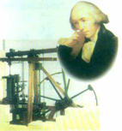
A．减轻人们繁重的家务劳动 B．为经济发展扫清了障碍
C．社会化大生产逐渐形成 D．使输变电技术日趋成熟
20．蒸汽机——电磁感应——电子计算机，是现代文明社会的历史印记，它们
A．成为经济全球化的推动力 B．成为影响生产生活的新能源
C．反映现代社会的演进历程 D．反映了信息化社会开始出现
21．被宗教人士评论为“让上帝远离了这个世界，降低了人类在其中的独一无二性”的学说的是
A．伏尔泰的天赋人权说 B．达尔文的进化论
C．马丁·路德的新教学说 D．爱因斯坦的相对论
22．19世纪30年代以后，欧美资本主义国家的社会矛盾日趋尖锐，现实主义文学成为文学的主流，它关注社会问题，典型地再现社会风貌，深入剖析社会生活的本质，揭露和批判社会的罪恶。下列作品最能说明上述材料的是
A．雨果的《巴黎圣母院》 B．高尔基的小说《母亲》
C．巴尔扎克的《人间喜剧》 D．贝克特的《等待戈多》
23．有人曾这样描述北欧福利国家状况：“北欧社会之所以稳定，最穷的和最富的，在交税之前，可以相差17倍，但是纳完税之后，富人比穷人就只多3倍的钱。”材料说明高福利政策
A．保障个人和家庭的最低收入 B．能够刺激社会成员的积极性
C．富人潜心创业乐于奉献财富 D．缩小贫富差距稳定社会秩序
24.“冷战”格局结束后，“一方面，霸权国家绝不甘心和平衰落，必然以其最后和全部的力量尤其是军事力量维护、巩固乃至扩大霸权；另一方面，反霸国家信心大增，出现了外围挑战中心的局面，而中心被外围打败是难以逃脱的历史规律”。这本质上说明
A．当今国际关系发生了根本性变化 B．霸权国家维护自己的霸权地位
C．世界将会形成多中心的基本格局 D．世界多极化的格局最终形成

第Ⅱ卷（非选择题 共52分）

本卷包括必考题和选择考题两部分。第25题—26题为必考题，每个试题考生都必须作答。第27题-28题为选考题，考生根据需要任选一题作答。

25．（25分）阅读材料，回答问题。
材料一 程颢、程颐把天理和伦理道德联系起来，认为“父子君臣，天下之定理”。朱熹特别强调天理就是道德规范的三纲五常。黄宗羲提出“天下为主，君为客”的民主思想。他主张以“天下之法”取代皇帝的一家之法，从而限制君权，保证人民的基本权利。
——摘编自人教版必修三
材料二 康德是德意志著名哲学家，他认为启蒙运动的核心就是人应该自己独立思考，理性判断。他强调人的重要性。他相信主权属于人民，自由和平等是人生来就有的权利，同时又强调自由和平等只能在法律范围之内。
材料三 恩格斯说：启蒙思想家们“不承认任何外界的权威，不管这种权威是什么样的。宗教、自然观、社会、国家制度，一切都受到了最无情的批判；一切都必须在理性的法庭面前为自己的存在作辩护或者放弃存在的权利，思维着的悟性成了衡量一切的唯一尺度……”
——以摘编自人教版必修三
ziyuanku.com（1）根据材料一并结合所学知识，概括两宋儒学与明清儒学的主要区别并分析明清儒学产生的时代背景。（10分）

（2）根据材料并结合所学知识，说明西方启蒙思想比中国早期民主思想的进步之处。（8分）

（3）结合所学知识，简要分析西方启蒙思想的历史影响远比中国早期民主思想的历史影响深刻的根本因素。（7分）

26．（12分）历史图片是人类历史走向文明的印记。阅读“宋朝海上贸易图和十九世纪中期英国海上贸易图”回答问题。
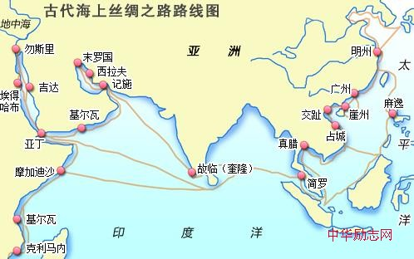
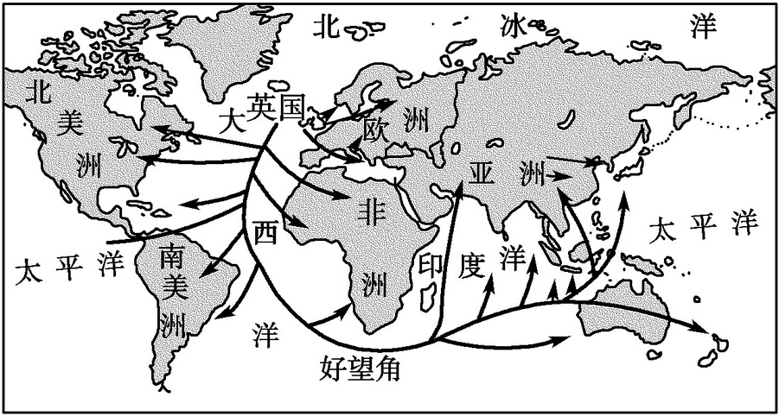

根据两幅图片并结合所学知识，简要分析宋朝海上贸易与英国海上贸易的有利条件和世界影响。（12分）

请考生在第27、28、29三道题中任选一题作答，如果多做，则按第27题计分。

27．（15分）【历史上重大改革回眸】
材料 由于赋役不均，导致清代的赋役征收相当混乱。因为清初赋役的征收是按地亩、人丁双重标准进行，而随着土地的日益集中和人口的不断增长，丁税成为广大百姓极为沉重的负担，从而不断引起流亡和反抗。为了稳定税收额数，康熙五十一年（公元1712年）宣布，以前一年的全国丁银数为准，以后额外增加的人数，不再多征。但这只是不再增加丁银，却没有免除丁银。…… 由于每户人丁的子孙情况各不相同，很容易发生以多承少、以少承多的现象，所以，康熙末年，四川、广东等地已有实行将人丁摊入地亩的征收办法，到雍正时，清政府进一步实行了“摊丁入亩”，即，把康熙五十年固定下来的丁银数，摊入天赋银中，一并征收，称为“地丁银”。从此，中国历史上存在了几千年的人头税，基本上被废除了，这有助于削弱农民对国家的依附性地位。
——摘编自倪端《听黄仁宇讲中国历史》
（1）根据材料，说明清初赋役制度的变化情况并分析变化的原因（9分）

（2）根据材料并结合所学知识，概括清初赋役制度改革的作用和实质。（6分）

28．（15分）【20世纪的战争与和平】
材料 战前欧洲的主要国家中，德国已被摧毁；意大利已显示出不过是一个空壳；大不列颠已不能在一场均势游戏中扮演主要角色；而法国仍然受着它在1940年在军事上和道义上的崩溃的折磨，没有一个国家有可能或手段从德国在欧洲大陆上的霸权彻底瓦解所直接造成的真空中捞到好处或去填补这个真空。
——摘德里克•W•厄尔温《第二次世界大战后的西欧政治》
美国应该尽其所能，帮助世界恢复正常的经济秩序……我们政策的目的应该是恢复世界上行之有效的经济制度，从而使自由制度赖以存在的政治社会条件能够出现。…… 这些国家将对美国的依赖程度骇人听闻，有如美国的经济卫星国。
——马歇尔在哈佛大学的演说
（1）根据材料并结合所学知识，概括二次大战后西欧的局势（状态）并分析其原因。（6分）

（2）根据材料并结合所学知识，归纳马歇尔计划在西欧实施的结果和马歇尔计划的实质。（9分）

ziyuanku.com29．（15分）【中外历史人物评说】
材料 1896年李鸿章访俄时，俄国财政大臣维特评论对李鸿章的印象时说：“从中国文明的角度看，他是高度文明的；但从我们欧洲的观点看，他是没有享受什么教育，也并不文明。” 1901年12月26日，即李鸿章死后50天，梁启超便写出《李鸿章传》。书中把李鸿章放在近代“国民国家”的政治理念下进行评判，指出李鸿章“不识国民之原理，不通世界之大势，不知政体之本原”。
（1）根据材料并结合所学知识，从“中国文明角度”和“欧洲观点的角度”解释维特的观点。(9分)

（2）根据材料并结合所学知识，指出梁启超评价李鸿章的出发点。(6分)
天门、仙桃、潜江市2015~2016学年度第二学期期末联考
高二历史参考答案及评分标准

一、选择题（每小题2分，共48分）
1 | 2 | 3 | 4 | 5 | 6 | 7 | 8 | 9 | 10 | 11 | 12
C | C | A | B | A | D | B | A | B | D | D | D
13 | 14 | 15 | 16 | 17 | 18 | 19 | 20 | 21 | 22 | 23 | 24
A | D | B | C | C | B | C | C | B | C | D | C

二、非选择题（共52分）（学生答案言之有理亦可）
25.（25分）
（1）区别：两宋儒学，把君为臣纲等三纲五常作为天理，作为伦理道德的规范。明清儒学，主张天下为主，君为客，要用法律限制君权，保障人民的基本权利。（4分）
时代特征：资本主义主义萌芽产生；封建专制制度走向腐朽；理学、心学仍占统治地位。（6分）
（2）进步：明确提出独立思考，理性判断；主权属于人民；法律面前人人平等；提出建设国家的理想蓝图。（8分）
（3）西方：资本主义已经有了相当程度的发展；资产阶级力量日益壮大。中国：封建君主专制制度严重阻碍资本主义萌芽的成长，中国民主启蒙思想缺少雄厚的物质基础；中国资产阶级尚未产生，缺乏必要的阶级基础。（7分）

26.（12分）
条件：宋朝，封建经济的繁荣为海上贸易提供物质基础；政府鼓励提供政治保障；指南针运用提供航海的技术。（2分）英国，新航路开辟使世界日益连成一个整体；工业革命使英国成为世界工厂，急需发展海外贸易；海上霸权确立使英国拥有广阔的海外市场。 (6分）
影响：英国海上贸易推动了资本主义世界市场的初步形成；宋朝海上贸易的世界影响有限。（4分）

选考题：

27．（15分）【历史上重大改革回眸】
（1）情况：从按地亩、人丁双重标准征收到征收地丁银。（4分）原因：土地高度集中，人口不断增长，赋役不均，百姓负担沉重，社会动荡不安。（5分）
（2）作用：基本废除了在中国存在了几千年的人头税，有助于削弱农民对封建国家的依附地位。（3分）实质：保证国家的税收来源，巩固封建统治。（3分）

28．（15分）【20世纪的战争与和平】
（1）局势：战后西欧出现权力真空。原因：二次大战打垮了德国和意大利；极大削弱了英国、法国。（6分）
（2）结果：西欧经济迅速恢复和发展；资本主义制度巩固；成为依附于美国的盟国。（6分）实质：通过帮助西欧恢复发展经济，达到巩固世界资本主义制度，控制、利用西欧遏制共产主义的目的。（3分）

29．（15分）【中外历史人物评说】
（1）文明：改变传统观念，接受西方先进科技，大力推行洋务运动。欧洲观点：坚持传统伦理道德，维护封建专制统治。（9分）
（2）通过批判李鸿章，宣传西方民主政治思想，指出改良中国社会的必要性。（6分）

